NAVODILA ZA DELO V 9. TEDNU (11.5. – 15.5.2020)

V tem tednu boš izvedel-a ŠPORTNI DAN. Predviden datum je torek, 12. maj, dan izvedbe pa si raje prilagodi svojemu razpoloženju, času in vremenu.
Ta teden bomo tudi »šli v gledališče« in ocenili bomo opis rastline.
Tvoje učiteljice Mateja, Polonca in Renata

SLOVENŠČINA

Že kar nekaj časa se ukvarjamo z opisom rastline, zato je prav, da končno pridobimo tudi oceno. Najprej boš znanje utrdil-a.

- UTRJEVANJE ZNANJA – OPIS RASTLINE
- Preberi opis rastline. (Opis rastline ti bo v ponedeljek poslan še na e- pošto.)
- Za opisano rastlino OBLIKUJ MISELNI VZOREC.

POMOČ: Najprej razmisli, katere ključne besede boš uporabil-a. Pri zapisu bistvenih podatkov pa pazi, da ne prepisuješ povedi, temveč samo besede ali besedne zveze. Verjemi vase ;)

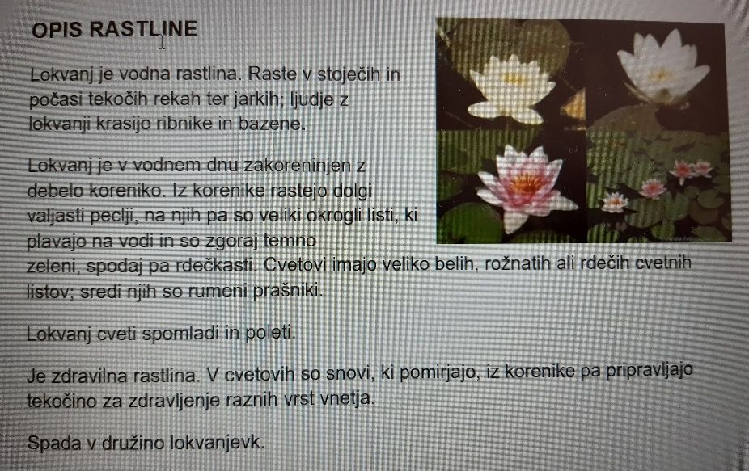

- OCENJEVANJE ZNANJA – OPIS RASTLINE
Delovni list in navodila ocenjevanja znanja ti bodo poslana na e- pošto.
Znanje bomo ocenjevali v sredo, 13.5.2020

- »GREMO V GLEDALIŠČE« - SAPRAMIŠKA
Pri tej nalogi bomo združili SLJ in LUM.
PPT Gremo v gledališče z navodili ti bo poslan v ponedeljek na e- pošto.
Izdelano Iutko fotografiraj in mi jo pošlji do petka, 15. maja.

MATEMATIKA

- V prejšnjem tednu smo se naučili kako računamo obseg lika.
Reši naloge 14,15,16 in 17 v SDZ na str. 117.
To opravi v ponedeljek, 11.5.2020. O rešitvah se bomo pogovorili v torek 12,5,2019 na ZOOM srečanju.
- Oglej si PPT –Ploščina1.
- Reši naloge v SDZ na straneh 119-122.
- Več informacij boš dobil na ZOOM srečanjih.

NARAVOSLOVJE IN TEHNIKA

V tem tednu bomo utrdili znanje o procesu gorenja.
- Reši nalogi 2/108 in dejavnost na strani 109.
- Reši naloge na spodnji povezavi (str 79-80)
http://www.iucbeniki.si/nit5/1332/index5.html

DRUŽBA

Ta teden bo namenjen ponavljanju, utrjevanju in preverjanju snovi ZGODOVINSKI RAZVOJ.
- Snov si natančno preberi v učbeniku (str.72 do str. 86), preglej svoje zapiske, ponujene spletne strani…
- Spomni se 5P-jev iz 4.razreda: POMISLI, PRELETI, PREBERI, PONOVI.
- Preveri svoje znanje. (Vaše naloge bom delno ocenila kot projektno oceno z nemimi kartami.)
V zvezek čitljivo zapiši odgovore na vprašanja, jih fotografiraj in mi jih pošlji do sobote, 16.5.2020.
Želim, ti uspešno delo.
ODGOVORI NA VPRAŠANJA:
- Kaj je preteklost?
- Kako se imenuje veda in kako ljudje, ki raziskujejo in opisujejo preteklost človeštva?
- Naštej nekaj primerov stvari, ki jih izvemo po zaslugi te vede in teh ljudi.
- Ali lahko preteklost razdelimo? Kako?
- Katera zgodovinska obdobja poznaš? Kako si sledijo? S čim jih najlažje ponazorimo?
- Na podlagi česa zgodovinarji vedo, kaj se je zgodilo v določenem zgodovinskem obdobju?
- Naštej nekaj najdb in jih postavi v pravo zgodovinsko obdobje.
- Najdbe imenujemo tudi zgodovinski viri. Kje so shranjeni ti viri?
- Kaj je arheološka najdba kamene dobe? Obkroži pravilni odgovor: situla, pestnjak, izdelek iz gline.
- Katero obdobje iz zgodovine človeštva je najdaljše?
- Primerjaj življenje ljudi nekoč in danes. Poišči in zapiši podobnosti in razlike. Navedi 6 primerjav.
Vem, da ti bo uspelo super odgovoriti na vprašanja.

Za kakršne koli nejasnosti, sem ti vedno na voljo. Kontaktiraj me!

LIKOVNA UMETNOST
Napotki in navodila so združeni pri SLOVENŠČINI – PPT Gremo v gledališče.

GOSPODINJSTVO

V prejšnjem tednu si bil-a zelo ustvarjalen-a. Preizkusil-a si se v praktičnem izzivu izdelave torbice in platnene vezave. In? USPELO TI JE. Čestitam!

Si že kdaj slišal-a za PLEMENITENJE BLAGA? Takoj ti bo postalo jasno, ko si boš pogledal PPT Plemenitenje blaga (PPT ti bo v ponedeljek poslan na e-pošto.) in si prebral-a spodnji zapis.
V zvezek/mapo si uredi zapis.

PLEMENITENJE BLAGA
- BELJENJE IN BARVANJE
Belijo predvsem blago iz naravnih vlaken (lan, bombaž), ker vsebuje snovi, ki dajejo umazan videz.
Barvajo večinoma z umetnimi barvili.
- TISKANJE
Blago lahko potiskajo z različnimi vzorci v eni ali več barvah. Tiskajo vsako barvo posebej.
- KOSMATENJE valj z bodicami
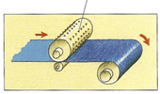
Blago postane mehkejše, zadrži več zraka, zato zadržuje tudi toploto (topla oblačila, zimska posteljnina).
- APRETIRANJE
Na blago lahko nanašamo tudi različne naravne in umetne snovi, da se manj mečka, manj krči, ne prepušča vetra in vode (vetrovke, šotor), zmanjša gorljivost (javni prostori- kinodvorane, letala, gledališča,…).

Shema: OD VLAKEN DO BLAGA

TEKSTILNA predenje PREJA (NIT),
VLAKNA SUKANEC
- rastlinska
- živalska
- kemična

BLAGO PLEMENITENJE BLAGA
- tkanine - beljenje, barvanje
- pletivo - tiskanje
- vlaknovine - kosmatenje
- apretiranje

ŠPORTNI DAN – športne igre
(Predviden dan za izvedbo – torek, 12. maj ali kateri koli dan v tednu od ponedeljka do petka.)

Vsa navodila za izvedbo boš našel-a v PPT Šporni dan – športne igre, ki ti bo poslana v ponedeljek na e- pošto.

USPEŠNO IN USTVARJALNO DELO.
OSTANITE ZDRAVI.

